日本脳ドック学会認定施設 情報変更報告書

変更日 | ２０ 年 月 日

フリガナ
施設名
注）スペースがある場合は文字間に△を記入してください
施設名変更の場合は旧名称を記入してください

以下、変更したところをご記入ください。
郵便番号
住 所
電話番号
FAX番号
メールアドレス
ホームページURL

施設責任者名※1
脳ドック実施に関する責任医師名※1

日本脳ドック学会からの問合せ窓口担当者名 | （MAIL： ）

その他の変更

認定証再発行※2 | 要 ・ 不要

※1 施設責任者および脳ドック実施に関する責任医師は、日本脳ドック学会会員であることが認定条件
です。非会員の方は入会手続きをおとりください。
※2 認定証の再発行には別途費用がかかります。

記入後、メール info@jbds.jp へ送信してください。ご不明な点等ございましたらお問合せください。

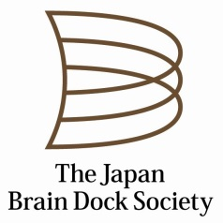 | 一般社団法人日本脳ドック学会  脳卒中・認知症予防のための医学会  〒004-0051 札幌市厚別区厚別中央1条6丁目2-10  医療法人 脳神経研究センター 新さっぽろ脳神経外科病院内  TEL 011-891-2500 FAX 011-891-5100  (E-mail) info@jbds.jp (URL) https://jbds.jp/

